VET ROP / VET VSP 2011
Lyhytkarvaiset mäyräkoirat
U= uros, N=narttu
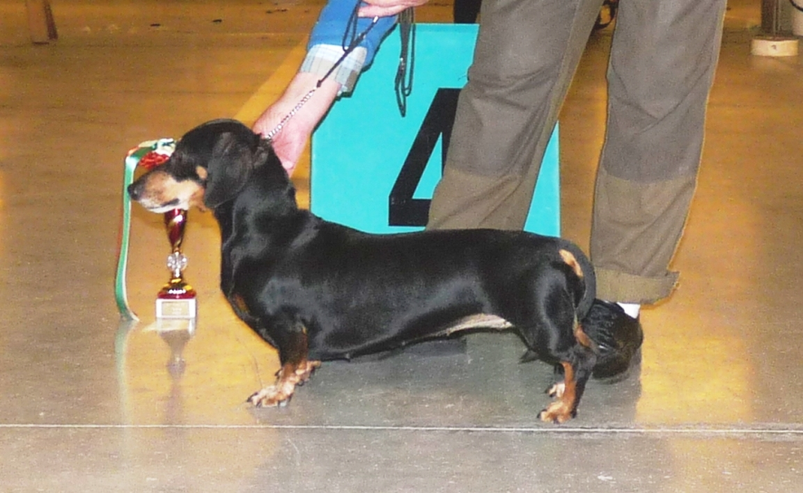
BOIDIS CD-ANASTASIA FIN21034/01 N
Hämeenlinna RN 2.10.2011, Lundava Astrid: VET ROP, VET BIS4
Helsinki KV 4.12.2011, Skalin Bo: VET VSP
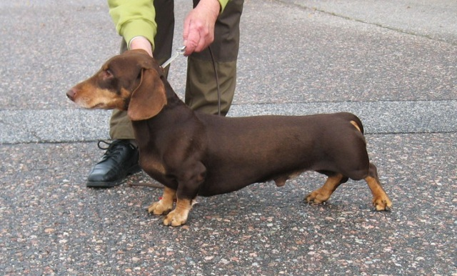
BOIDIS HURIKAN FIN42461/01 U
Lohja ER 3.9.2011, Krantz Marita: VET ROP
Hyvinkää RN 17.9.2011, Nummijärvi Esko: VET ROP
Helsinki KV 3.12.2011, Kovalenko Marina: VET ROP
Helsinki KV 4.12.2011, Skalin Bo: VET ROP
HAKIAVAN NAPAKKA FIN12014/99 N
Hamina KV 21.5.2011, Ståhlberg Perttu: VET ROP
Toijala RN 2.6.2011, Ahlman-Stockmari Tanya: VET ROP
HAKIAVAN OODI FIN32427/99 N
Hyvinkää RN 17.9.2011, Nummijärvi Esko: VET VSP
HAKIAVAN QUICK FIN21552/01 N
Lappeenranta KV 23.4.2011, Bakal Ivana: VET ROP
HAKIAVAN VELIVILI FIN36620/03 U
Kouvola KR 20.8.2011, Jokisilta Hannele: VET ROP
HAUENKUONON NATSI FIN32611/00 N
Lohja ER 3.9.2011, Krantz Marita: VET VSP
KESKI-MAAN FINDUILAS FIN10418/97 N
Maalahti RN 14.5.2011, Eerola Päivi: VET VSP
KESKI-MAAN HALTIA FIN38494/98 U
Kajaani RN 14.8.2011, Naif Al-Bachy Anita: VET ROP, VET BIS3
KESKI-MAAN NELDOR FIN14328/01 U
Maalahti RN 14.5.2011, Eerola Päivi: VET ROP, VET BIS2
Pietarsaari RN 18.6.2011, Hjelmtvedt Lars: VET VSP
KESKI-MAAN PEREGRIN FIN26056/02 U
Lapua RN 22.5.2011, Bengtsson Siv: VET ROP, VET BIS4
KESKI-MAAN SALAMA FIN13311/03 N
Kajaani KV 8.1.2011, Mattila Paavo: VET ROP
Kauhava RN 16.4.2011, Lehtinen Juha: VET ROP, VET BIS3
Pietarsaari RN 18.6.2011, Hjelmtvedt Lars: VET ROP, VET BIS4
Pöytyä KR 16.7.2011, Eerola Päivi: VET ROP
Seinäjoki KV 29.10.2011, Sunebring Paula: VET ROP
VÄNKÄRIN IHANA ENSILEMPI FIN25154/01 N
Lapua RN 22.5.2011, Bengtsson Siv: VET VSP
V.AUERMOOR TRULLITRAUMEREI FIN40692/00 N
Vantaa KR 4.9.2011 Stavarache Christian: VET ROP

